Советы родителям по охране жизни и здоровья детей.
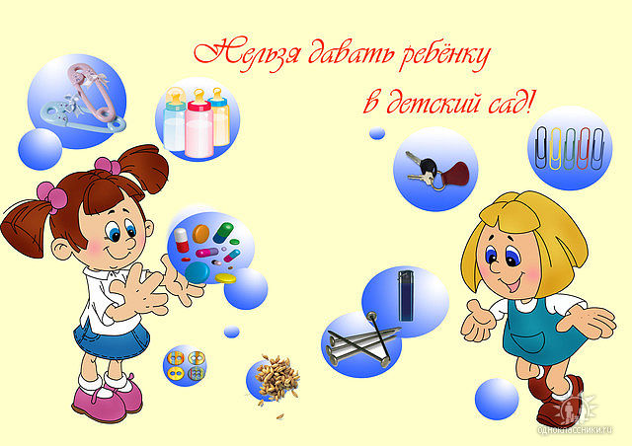
- Посмотрите внимательно на свою квартиру, двор, в котором играют дети, с точки зрения безопасности для их здоровья.
- Укрепите качели, отремонтируйте другие игры, установленные во дворе. Вместе с другими жильцами определите площадки для игр детей, удаленные от движения транспорта, не разрешайте детям разжигать во дворах костры, стрелять из ракетниц и т. п.
- Не разрешайте детям играть с бродячими животными, объясните, что это может привести к серьезному заболеванию.
- Научите ребенка, как себя вести с посторонними людьми. Запретите ему брать от них лакомства и угощения, заходить в чужие квартиры, подвалы и т. п.
- Разъясните ребенку, что не будет ничего страшного, если он под угрозой отдаст карточку или другие вещи. Дети часто боятся, что их за это будут ругать дома.
- Ребенок должен быть искренним с вами, относиться к вам с доверием, и вы будете знать обо всем, что с ним происходит.
Ожогов можно избежать. Если строго следить за тем, чтобы во время приёма горячей пищи дети не опрокидывали на себя чашки, тарелки и т.п. С повышенным вниманием и осторожностью переносить посуду с горячей жидкостью в местах квартиры, где внезапно могут появиться дети. Не разрешать детям находиться рядом во время приготовления пищи, мытья посуды, стирки белья, глажки. Прятать в недоступных местах спички, зажигалки, легковоспламеняющиеся жидкости, свечи, бенгальские огни, петарды. Устанавливать плиты достаточно высоко или откручивать ручки конфорок, чтобы дети не могли до них достать.
Ядовитые вещества, медикаменты, отбеливатели, кислоты и горючее, например, керосин, яды для крыс и насекомых, ни в коем случае нельзя хранить в бутылках для пищевых продуктов - дети могут по ошибке выпить их. Такие вещества следует держать в плотно закрытых маркированных контейнерах, в недоступном для детей месте.
Во избежание различных порезов разбитым стеклом, острыми металлическими предметами. Стеклянные бутылки, ножи, лезвия и ножницы необходимо держать в недоступных для детей местах. Старших детей надо научить осторожному обращению с этими предметами. Объяснять детям, что бросаться камнями и другими острыми предметами, играть с ножами или ножницами очень опасно. Острые металлические предметы, ржавые банки могут стать источником заражения ран. Таких предметов не должно быть на детских игровых площадках.
Электрические розетки нужно закрывать, чтобы предотвратить электротравму у ребёнка. Электрические провода должны быть не доступны детям - обнажённые провода предоставляют для них особую опасность.
Падение - распространённая причина ушибов, переломов костей, серьёзных травм головы. Чаще всего это падение с высоты: гаражей, заборов, лезут на деревья, открытые люки, самые печальные случаи - это падение из окон. Причём из окон выпадают не только малыши, но и ребята постарше. Их можно предотвратить, если: не разрешать детям лазить в опасных местах, устанавливать ограждения на ступеньках, окнах и балконах. Объяснить ребёнку, почему опасны игры, на строительных площадках, участках, где проводят ремонтные работы, в заброшенных зданиях и т.д.
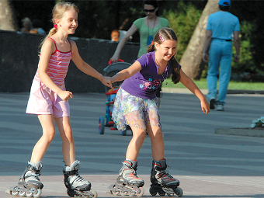
Многочисленная группа травм связана со средствами передвижения - велосипеды, скейтборды, роликовые коньки. Очень важно научить ребёнка безопасному поведению при езде на велосипеде - все эти «игрушки» должны соответствовать возрасту ребёнка, быть исправны и родителям не стоит экономить на экипировке (шлем, наколенники и т.п.). Родители обязаны обучить ребёнка правилам поведения на дороге, в машине и общественном транспорте, а также обеспечить безопасность ребёнка в транспорте. Пользуясь машиной, мотоциклом или велосипедом необходимо максимально соблюдать меры безопасности; дети должны всегда пристёгиваться ремнём безопасности, находиться на специальном сиденье, иметь каску и т.п. Это предохранит ребёнка от серьёзных травм. Как только ребёнок научился ходить, его нужно обучать правильному поведению на дороге. Во избежание несчастных случаев детей нужно учить ходить по тротуарам лицом к автомобильному транспорту. Дети должны знать и соблюдать следующие правила, когда переходят дорогу: остановиться на обочине; посмотреть в обе стороны; перед тем, как переходить дорогу, убедиться, что машин или других транспортных средств на дороге нет; переходя дорогу, держаться за руку взрослого или ребёнка старшего возраста; идти, но ни в коем случае не бежать; переходить дорогу только в установленных местах на зелёный сигнал светофора.
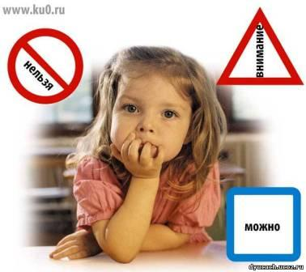
Родители должны научить детей правилам поведения на воде и ни на минуту не оставлять ребёнка без присмотра вблизи водоёмов. Нарушение правил поведения на воде при купании и нырянии часто приводит к получению различных травм и даже утоплению. Дети могут утонуть менее чем за две минуты, поэтому, чтобы предотвратить неприятности, их никогда не следует оставлять одних в воде или близ воды, не нырять в малознакомых водоёмах. Нужно закрывать колодцы, ванны, вёдра с водой. Детей нужно учить плавать, начиная с раннего возраста. Дети должны знать, что нельзя плавать без присмотра взрослых.
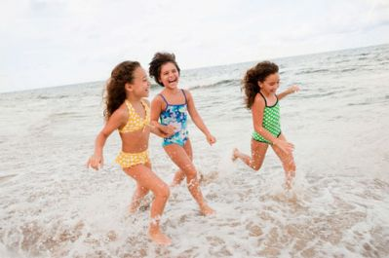

Муниципальное казённое общеобразовательное учреждение
«Средняя общеобразовательная школа с. Пролетарского»
структурное подразделение дошкольного образования № 3

Информация для родителей
разновозрастной группы
Октябрь 2015 г.

Подготовила воспитатель
Шардакова Ольга Александровна

с. Виноградное
Что грозит детям в летнее время

Лето — наилучшее время для отдыха и для взрослых, и для детей. Но при всех своих плюсах: солнце, теплые дни, плавание, активные игровые виды спорта, — летняя пора таит в себе и немало опасностей.
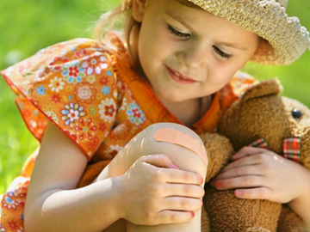
Прежде всего, это травмы, количество которых за летний период возрастает во взрослой возрастной группе на 15 процентов, а в детской — и на все 35!
Характер травм, получаемых детьми, разнится в зависимости от их возраста. Дети самого младшего (1-3 года) и дошкольного (3-7 лет) возрастов, больше подвержены так называемым бытовым травмам — то есть тем, которые были получены дома, на прогулке, на даче, в путешествии. И, поскольку в летние месяцы дети львиную долю своего времени пребывают на свежем воздухе, процент повреждений, полученных вне дома, составляет за летний период примерно 75 % от общего числа детских травм.
Солнечный травматизм. Случаются солнечные ожоги или даже тепловые удары (перегрев), если дети на солнце находятся без головного убора. Особенно сильно воздействие солнца, когда ребенок играет в воде, так вода обладает отражательными свойствами. Здесь особому риску подвержены рыжеволосые и светлокожие детишки. В средней полосе России наиболее опасное время - с 12 до 16 часов, на юге - с 10 до 16 часов. Необходимо сократить время пребывания на солнце в часы его высокой активности. Наилучшее время для приёма солнечных ванн до 10-11 часов утра и после 17.00 вечера. При пребывании на солнце покрывать голову головным убором.
Также к травмам относятся аллергические и токсические реакции от укусов насекомых. Если это пчёлы, то происходит впрыскивание слюны, если это осы, то будет впрыскивание яда и возникнет тяжелейшая реакция на токсины. Если вашего ребёнка атаковали пчёлы, не нужно надеяться на самих себя. Травматологические пункты работают круглосуточно, там вам окажут первую медицинскую помощь, помогут предотвратить нежелательные последствия.
Дети до 7 лет являются очень уязвимыми для многих и многих опасностей. Этому виной их любознательность в сочетании с недостаточно развитой еще ловкостью и физической силой. Упасть, удариться, порезаться, подвергнуться укусу осы или обычной мошки, обжечься у костра — это только малая часть того, что грозит нашим малышам.
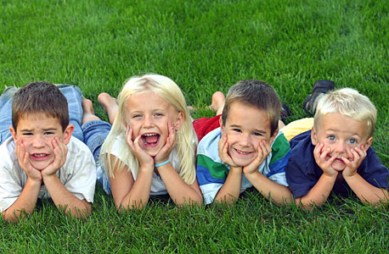
Запретить ребёнку познавать мир невозможно. Дело родителей - подстраховать его, предупредить возможную трагедию. Одним словом быть рядом, и даже на шаг впереди. В дошкольном возрасте любознательность детей, недостаточность координации движений, отсутствие жизненного опыта, может привести к ожогам от горячей плиты, посуды, пищи, кипятка, пара, утюга, других электроприборов и открытого огня, падению с кровати, окна, стола и ступенек, удушью от мелких предметов (монет, пуговиц, гаек и др.), отравлению бытовыми химическими веществами (моющими жидкостями, отбеливателями, инсектицидами и др.), поражению электрическим током от несправных электроприборов, обнажённых проводов, от втыкания игл, ножей и других металлических предметов в розетки. Родители обязаны предупреждать возможные риски и ограждать детей от них.

Муниципальное казённое общеобразовательное учреждение
«Средняя общеобразовательная школа с. Пролетарского»
структурное подразделение дошкольного образования № 3

Памятка для родителей
разновозрастной группы
май 2016 г.

Подготовила воспитатель
Струнова Лидия Валентиновна

с. Виноградное

